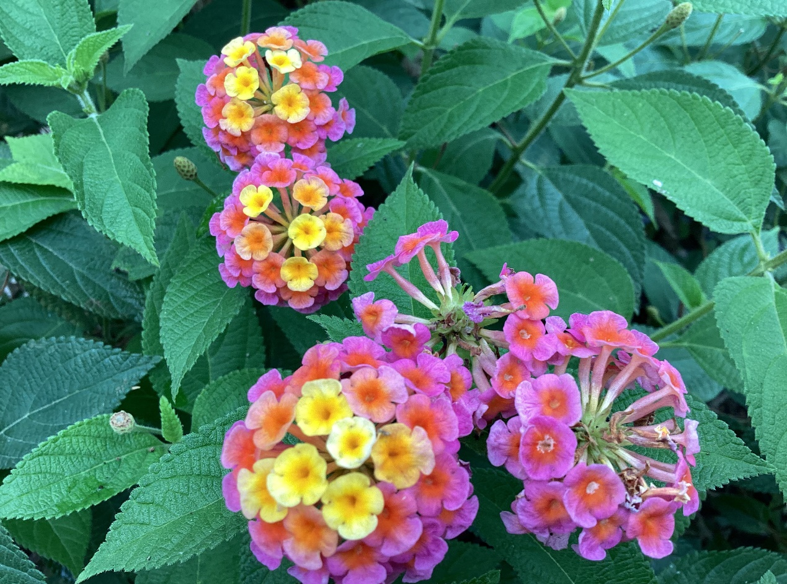

五彩繽紛的花兒!

  - 我覺得這朵花很特別，因為他是一株開很多朵小花，顏色都還不一樣，外圈是紫色，第二圈是淡黃白色，第三圈是黃色，一株就可以開這麼多朵小花，真的很特別。
陳佳玥 | 花現大目降 | 20230512

